### 分析流程 数据源： Q2.xlsx 算法配置： 算法： VAR向量自回归模型 分析结果： 暂无数据

### 分析步骤 1. VAR模型建立之前需要对各时间序列变量进行平稳性检验。若各时间序列均是平稳序列，则可建立 VAR 模型；否则得到的向量自回归模型是伪回归。若是各数据不满足平稳性，但通过了协整检验，也可建立向量自回归模型。 2. 不同滞后阶数的比较。（可根据不同滞后阶数的各信息准则结果，找到一个较优的滞后阶数，再重新建立VAR模型。） 3. 建立VAR模型并对参数进行估计。 4. 在建立VAR模型之后，需要对模型进行稳定性检验。在检验通过后，才能进行脉冲响应分析和方差分解。

### 详细结论

**输出结果1：ADF检验**

|  |  |  |  |  |  |
| --- | --- | --- | --- | --- | --- |
| 变量 | t | P | 临界值 | | |
| 1% | 5% | 10% |
| 销量(千克) | -3.631 | 0.005*** | -3.436 | -2.864 | -2.568 |
| 销售单价(元/千克) | -3.297 | 0.015** | -3.436 | -2.864 | -2.568 |
| 加成率 | -6.64 | 0.000*** | -3.436 | -2.864 | -2.568 |
| 注：***、**、*分别代表1%、5%、10%的显著性水平 | | | | | |

**图表说明：**

上表格为ADF检验的结果，包括变量、T检验结果、AIC值等，用于检验时间序列是否平稳。  
● 若 P<0.05，则说明序列是平稳序列。  
● 若 P>0.05，则说明序列是非平稳序列。

**智能分析：**

该序列检验的结果显示:  
基于变量销量(千克)，显著性P值为0.005***，水平上呈现显著性，拒绝原假设，该序列为平稳的时间序列。  
基于变量销售单价(元/千克)，显著性P值为0.015**，水平上呈现显著性，拒绝原假设，该序列为平稳的时间序列。  
基于变量加成率，显著性P值为0.000***，水平上呈现显著性，拒绝原假设，该序列为平稳的时间序列。

**输出结果2：不同滞后阶数的比较**

|  |  |  |  |  |  |
| --- | --- | --- | --- | --- | --- |
| 滞后阶数 | logL | AIC | SC | HQ | FPE |
| 0 | -11715.842 | 13.088 | 13.102 | 13.093 | 483071.677 |
| 1 | -11260.337 | 12.284 | 12.339* | 12.305 | 216217.274 |
| 2 | -11224.823 | 12.254 | 12.351 | 12.291 | 209877.364 |
| 3 | -11195.539 | 12.236 | 12.374 | 12.288 | 206071.743 |
| 4 | -11162.228 | 12.21 | 12.39 | 12.278 | 200826.862 |
| 5 | -11127.853 | 12.182 | 12.404 | 12.266 | 195320.892 |
| 6 | -11058.983 | 12.091 | 12.354 | 12.19* | 178191.007 |
| 7 | -11034.553 | 12.081 | 12.386 | 12.197 | 176504.745 |
| 8 | -11015.21 | 12.081* | 12.428 | 12.212 | 176491.301* |
| 9 | -10997.981 | 12.085 | 12.474 | 12.232 | 177173.118 |
| 10 | -10979.826 | 12.087 | 12.518 | 12.25 | 177552.909 |
| 11 | -10958.915 | 12.084 | 12.557 | 12.263 | 177023.913 |

**图表说明：**

上表格展示了滞后p阶的向量自回归模型的信息准则，用于选择较优的滞后阶数。包括logL、FPE、AIC、SC、HQ，其中logL参与到FPE、AIC、SC、HQ的计算，最终通过对FPE、AIC、SC、HQ的指标进行评价。选择最优滞后阶数有以下两个规则：  
● 若某一滞后阶数的有最多的 * ，建议选取该滞后阶数建立VAR模型。  
● 若有阶数带有的 * 数量相同，那么就选择尽可能小的阶数。

**智能分析：**

由FPE、AIC、SC、HQ四项评价指标的结果，滞后阶数建议选为8阶，即建立VAR(8)模型。

**输出结果3：模型参数估计表**

|  |  |  |  |  |
| --- | --- | --- | --- | --- |
| 参数 | 估计量 | 销量(千克) | 销售单价(元/千克) | 加成率 |
| 销量(千克)(-1) | 系数 | 0.641 | 0.003 | 0.001 |
| 标准差 | 0.03 | 0.006 | 0.001 |
| t | 21.134 | 0.464 | 1.026 |
| 销量(千克)(-2) | 系数 | 0.07 | -0.007 | 0.002 |
| 标准差 | 0.03 | 0.006 | 0.001 |
| t | 2.312 | -1.231 | 1.604 |
| 销售单价(元/千克)(-1) | 系数 | 0.256 | 0.324 | -0.015 |
| 标准差 | 0.164 | 0.03 | 0.007 |
| t | 1.563 | 10.788 | -2.091 |
| 销售单价(元/千克)(-2) | 系数 | -0.337 | 0.175 | 0.002 |
| 标准差 | 0.164 | 0.03 | 0.007 |
| t | -2.054 | 5.828 | 0.332 |
| 加成率(-1) | 系数 | -0.541 | 0.009 | 0.033 |
| 标准差 | 0.709 | 0.13 | 0.03 |
| t | -0.762 | 0.072 | 1.093 |
| 加成率(-2) | 系数 | 0.876 | -0.084 | 0.044 |
| 标准差 | 0.706 | 0.129 | 0.03 |
| t | 1.24 | -0.653 | 1.463 |
| 常数 | 系数 | 24.982 | 5.555 | 0.48 |
| 标准差 | 3.051 | 0.558 | 0.131 |
| t | 8.189 | 9.952 | 3.669 |

**图表说明：**

上表格展示了VAR模型的参数估计结果表。

**智能分析：**

销量(千克)=0.641*销量(千克)(-1)+0.07*销量(千克)(-2)+0.256*销售单价(元/千克)(-1)-0.337*销售单价(元/千克)(-2)-0.541*加成率(-1)+0.876*加成率(-2)+24.982  
销售单价(元/千克)=0.003*销量(千克)(-1)-0.007*销量(千克)(-2)+0.324*销售单价(元/千克)(-1)+0.175*销售单价(元/千克)(-2)+0.009*加成率(-1)-0.084*加成率(-2)+5.555  
加成率=0.001*销量(千克)(-1)+0.002*销量(千克)(-2)-0.015*销售单价(元/千克)(-1)+0.002*销售单价(元/千克)(-2)+0.033*加成率(-1)+0.044*加成率(-2)+0.48

**输出结果4：VAR模型稳定性检验**

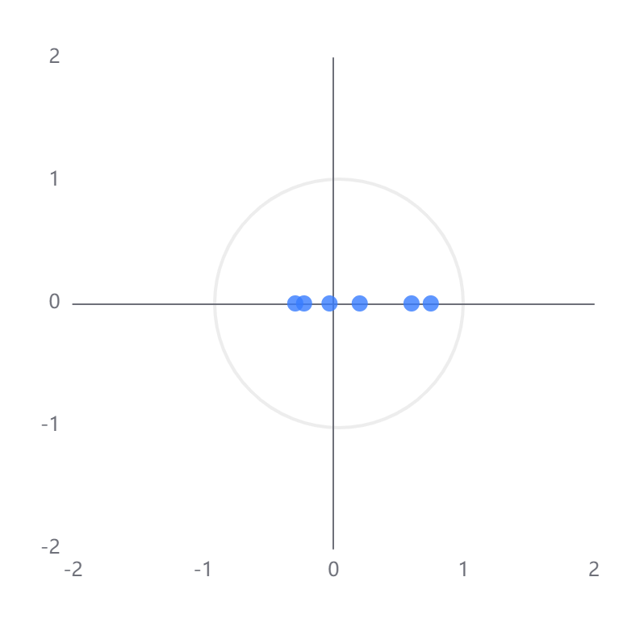

**图表说明：**

上图展示了VAR模型中的AR根图。若所有的点都位于单位圆内，由此可判断VAR系统是稳定的，模型可以进一步做脉冲响应分析和方差分解。

**输出结果5：脉冲响应分析
冲击变量：
受冲击变量：
阶数：**

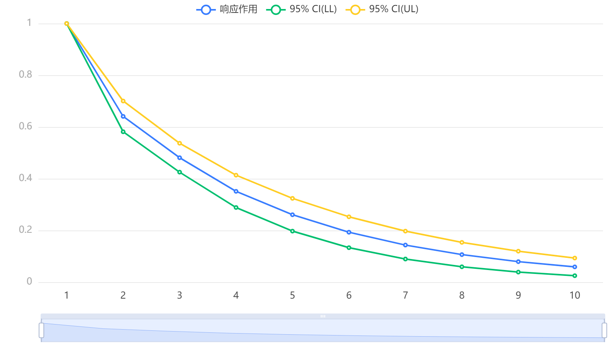

**图表说明：**

上图展示了脉冲响应分析图。它描述的是VAR模型中的一个内生变量（冲击变量）的冲击给另一个内生变量（受冲击变量）所带来的影响。

**输出结果6：方差分解结果表**

|  |  |  |  |  |
| --- | --- | --- | --- | --- |
| 阶数 | 标准差 | 销量(千克)% | 销售单价(元/千克)% | 加成率% |
| 1 | 38.676 | 100 | 0 | 0 |
| 2 | 46.017 | 99.804 | 0.158 | 0.038 |
| 3 | 49.636 | 99.788 | 0.15 | 0.062 |
| 4 | 51.459 | 99.782 | 0.153 | 0.065 |
| 5 | 52.441 | 99.757 | 0.173 | 0.07 |
| 6 | 52.973 | 99.737 | 0.19 | 0.073 |
| 7 | 53.265 | 99.722 | 0.204 | 0.074 |
| 8 | 53.427 | 99.711 | 0.214 | 0.075 |
| 9 | 53.516 | 99.704 | 0.221 | 0.075 |
| 10 | 53.566 | 99.699 | 0.226 | 0.075 |

**图表说明：**

上表展示了方差分解结果表。方差分解是分析预测残差的标准差由不同冲击影响的比例，也是对应内生变量对标准差的贡献比例。

### 参考文献 [1] Scientific Platform Serving for Statistics Professional 2021. SPSSPRO. (Version 1.0.11)[Online Application Software]. Retrieved from https://www.spsspro.com. [2] 陈强，高级计量经济学及 Stata 应用[M], 高等教育出版社，2014.